Ielts Words – Topic: Sport

Trong bài học này chúng ta sẽ học và ôn luyện từ vựng thi Ielts chủ đề Thể thao nhé!
Tên tất cả các môn thể thao bằng tiếng anh

aerobics thể dục thẩm mỹ/thể dục nhịp điệu
American football bóng đá Mỹ
archery bắn cung
athletics điền kinh
badminton cầu lông
baseball bóng chày
basketball bóng rổ
beach volleyball bóng rổ bãi biển
bowls trò ném bóng gỗ
boxing đấm bốc
canoeing chèo thuyền ca-nô
climbing leo núi
cricket crikê
cycling đua xe đạp
darts trò ném phi tiêu
diving lặn
fishing câu cá
football bóng đá
go-karting đua xe kart (ô tô nhỏ không mui)
golf đánh gôn
gymnastics tập thể hình
handball bóng ném
hiking đi bộ đường dài
hockey khúc côn cầu
horse racing đua ngựa
horse riding cưỡi ngựa
hunting đi săn
ce hockey khúc côn cầu trên sân băng
ice skating trượt băng
inline skating hoặc rollerblading trượt pa-tanh
jogging chạy bộ
judo võ judo
karate võ karate
kick boxing võ đối kháng
lacrosse bóng vợt
martial arts võ thuật
motor racing đua ô tô
mountaineering leo núi
netball bóng rổ nữ
pool bi-a
rowing chèo thuyền
rugby bóng bầu dục
running chạy đua
sailing chèo thuyền
scuba diving lặn có bình khí
shooting bắn súng
skateboarding trượt ván
skiing trượt tuyết
snooker bi-a
snowboarding trượt tuyết ván
squash bóng quần
surfing lướt sóng
swimming bơi lội
table tennis bóng bàn
ten-pin bowling bowling
tennis tennis
volleyball bóng chuyền
walking đi bộ
water polo bóng nước
water skiing lướt ván nước do tàu kéo
weightlifting cử tạ
windsurfing lướt ván buồm
wrestling môn đấu vật
yoga yoga
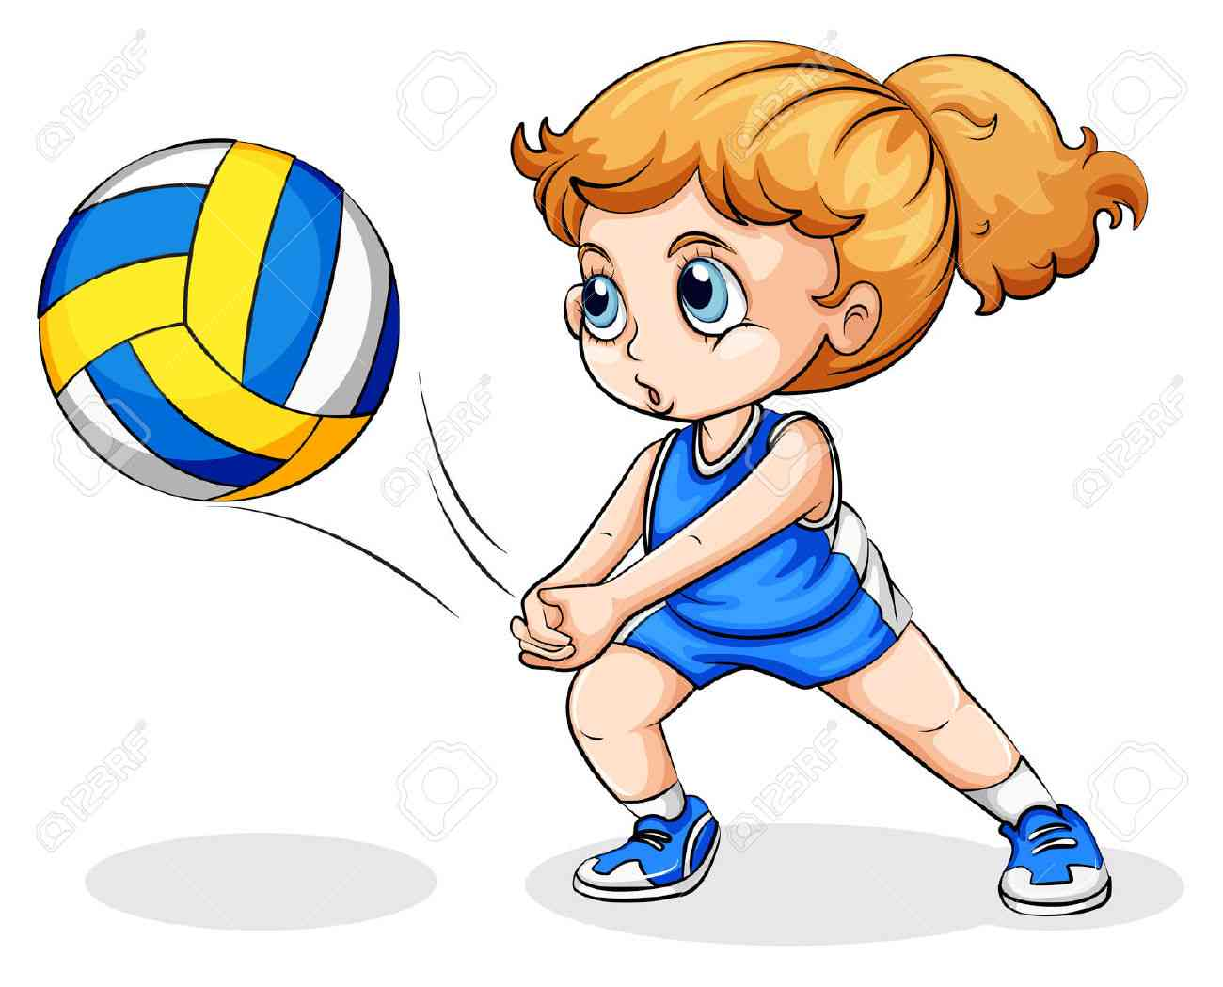
Từ vựng tiếng anh liên quan đến bộ môn bóng đá

booking thẻ phạt
corner kick hoặc corner phạt góc
crossbar hoặc bar vượt xà
fan cổ động viên
foul phạm luật
football club câu lạc bộ bóng đá
free kick đá phạt trực tiếp
goal khung thành
goal kick đá trả lại bóng vào sân
goalkeeper thủ môn
goalpost hoặc post cột khung thành
half-way line vạch giữa sân
half-time giờ nghỉ hết hiệp một
header cú đánh đầu
linesman trọng tài biên
net lưới
offside việt vị
pass truyền bóng
player cầu thủ
penalty phạt đền
penalty area vòng cấm địa
penalty spot chấm phạt đền
red card thẻ đỏ
referee trọng tài
shot đá
supporter nguời hâm mộ
tackle pha phá bóng (chặn, cướp bóng)
throw-in ném biên
touchline đường biên
yellow card thẻ vàng
World Cup Giải vô địch bóng đá thế giới
to kick the ball đá
to head the ball đánh đầu
to pass the ball truyền bóng
to score a goal ghi bàn
to send off đuổi khỏi sân
to book phạt
to be sent off bị đuổi khỏi sân
to shoot sút bóng
to take a penalty sút phạt đền
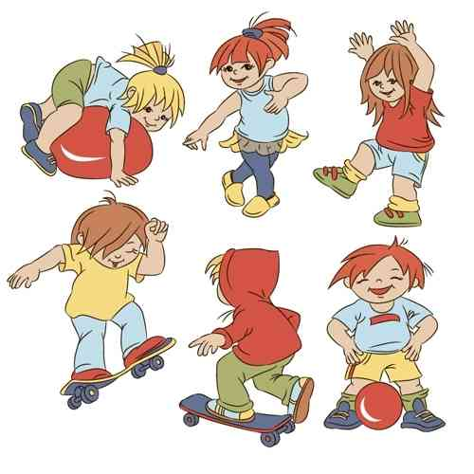
Từ vựng địa điểm chơi sport

boxing ring võ đài quyền anh
cricket ground sân crikê
football pitch sân bóng đá
golf course sân gôn
gym phòng tập
ice rink sân trượt băng
racetrack đường đua
running track đường chạy đua
squash court sân chơi bóng quần
swimming pool hồ bơi
tennis court sân tennis
stand khán đài
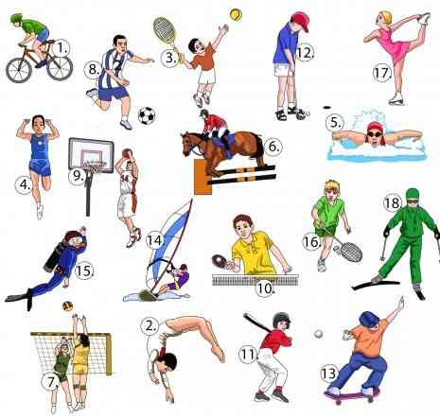

badminton racquet vợt cầu lông
ball quả bóng
baseball bat gầy bóng chày
cricket bat gậy crikê
boxing glove găng tay đấm bốc
fishing rod cần câu cá
football quả bóng đá
football boots giày đá bóng
golf club gậy đánh gôn
hockey stick gậy chơi khúc côn cầu
ice skates giầy trượt băng
pool cue gậy chơi bi-a
rugby ball quả bóng bầu dục
running shoes giày chạy
skateboard ván trượt
skis ván trượt tuyết
squash racquet vợt đánh quần
tennis racquet vợt tennis

